**短信平台需求说明书**

### 第一部分 项目介绍

肿瘤医院拟建立的短信平台将服务于全院的各个信息系统。短信平台通过接口与各个信息系统相连，其中内网系统通过数据中心收集数据后通过数据中心的安全通道和院内短信平台服务器（部署到外网）相连，外网系统直接和短信平台服务器相连。短信平台为各个系统提供短信通知、认证和消息反馈等功能，可以实现发送和接收工作。

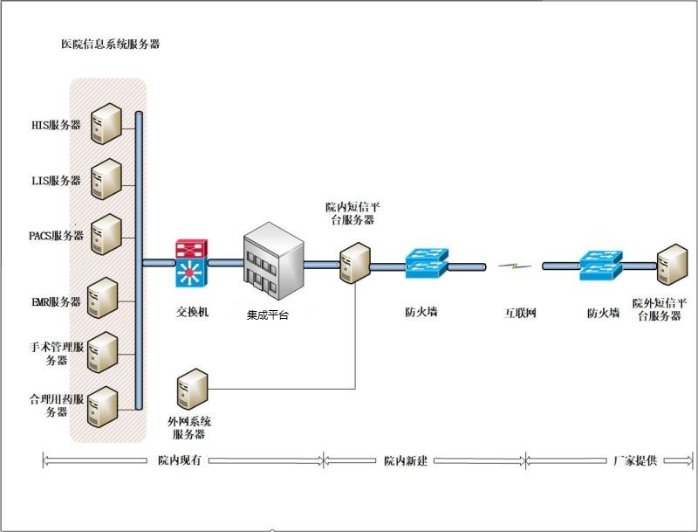

图一系统连接示意图

图一系统连接示意图是短信平台与各个系统之间硬件连接的示意图。从图上可以看出，医院内网的信息系统通过数据中心与院内短信平台服务器相连，医院外网的信息系统直接与院内短信平台相连，院内短信平台服务器通过防火墙与互联网接通。并通过互联网与院外短信平台服务器相连。从院内各个信息系统发起的短信，通过院内短信平台服务器，发送到院外短信平台服务器，由院外短信平台服务器将消息内容发至指定的用户。

供应商应具有自己的短信平台发送接收管理系统（图中的厂家提供部分），同时应能够协助医院建设部署院内短信平台服务器（图中院内新建部分），并提供运行在院内短信平台服务器上的院内短信平台管理系统；院内短信平台管理系统需要完成如下功能：

批量发送短信，没有发送条数的限制；

每条短信长度不超过70个字符，超过长度的短信内容按70字符一段，分多段发送；

短信发送时间：免审模版短信，3-5秒即可收到短信；普通短信工作时间需要5-10分钟收到短信。

通过接口接收院内各个信息系统发送短信的任务，并自动发送。对于接收的回复短信，自动分发到各个系统。

提供短信发送状态（发送成功、失败及原因、已读、未读）的反馈功能

提供已发短信的重发功能

提供短信发送数量的统计功能

短信平台需保证数据信息安全，满足信息安全等级保护三级等保

在医院现已有短信平台的情况下，新短信平台可在不影响现有医院短信业务的基础上，兼容现有所有接口，实现短信业务平滑迁移

在院内短信平台建好以后，供应商需要提供短信模板的送审工作，提供一年的院内短信平台的免费运行维护工作，提供医院新系统接口的设计和调试工作。免费维护期结束后，供应商需提供有偿维护，维护费用另行签订合同。供应商在提供短信服务期间，应提供短信收发异常的7*24小时的客服服务。

### 第二部分 需要采购的内容与技术指标

#### 一、采购内容

|  |  |
| --- | --- |
| 软件 | 院内短信平台 |
| 服务 | 软硬件系统的安装调试 |
| 在一个工作日对现有系统短信业务实现平滑迁移 |

#### 二、技术要求

##### 1、软件技术指标

|  |  |
| --- | --- |
| 短信平台指标 | 短信批量发送条数不受限制 |
| 短信发送时间：免审模版短信：3-5秒即可收到短信；普通短信工作时间需要5-10分钟收到短信。 |
| 短信帐号：可以根据不同的需求或者不同的系统，增加相关子帐号，每个子帐号能发送和接收自己的短信 |
| 短信内容长度：每条短信最长70个字符，如果超出按照实际字符数量计费 |
| 平台接口功能 | 统计用户子账号某时间段内所发送的信息总数 |
| 按手机号和发送日期查询发送信息，并提供重新发送功能 |
| 数据信息安全要求 | 数据加密：所有敏感数据，包括但不限于所有出院数据、用户信息、密码、短信内容等，必须按照符合国家标准的加密算法进行加密存储和传输。访问控制：实施严格的用户访问控制，确保只有授权人员可访问敏感数据。备份与恢复：定期备份数据，并制定数据恢复计划，以应对数据丢失或损坏的情况。安全审计：定期进行安全审计，确保数据安全措施的有效性。 |
| 平台部署及平滑迁移 | 投标者需确保短信平台项目能够在招标方指定的环境中顺利部署，且部署过程对现有系统影响最小化。投标者需提供详细的部署方案，包括部署时间、所需资源、操作步骤等。同时，投标者需承诺在必要时，能够实现平台数据的平滑迁移。迁移过程中应确保数据的完整性、准确性及保密性，不得出现数据丢失或泄露的情况。投标者需提供迁移方案，并明确迁移的时间、风险及应对措施。 |
| 容灾备份要求 | 投标者必须提供完善的容灾备份解决方案，确保短信平台在面临各种突发事件时，数据的完整性和服务的连续性。具体要求如下：数据备份：每日至少进行一次全量备份，并每小时进行增量备份，备份数据需存储在独立、安全的物理环境中。灾备中心：建立异地灾备中心，确保在主要数据中心出现故障时，可以快速切换到灾备中心。恢复时间目标：定义明确的恢复时间目标（RTO），确保在故障发生后，能在最短时间内恢复服务。定期测试：定期对备份数据和灾备恢复流程进行测试，确保其在关键时刻能够正常运行。 |

##### 2、通信技术要求

信息安全解决方案（通信加密、存储加密、数据保密协议等）

院内短信平台与公司短信平台互联，院内平台不提供公网IP访问。

##### 3、技术服务的内容

⑴承担医院短信模板的送审工作；

⑵承担医院现有和新购置的信息系统与院内短信平台的接口工作。包括接口的设计、实施和后续维护；

⑶承担院内短信平台的运行维护工作。提供7*24小时电话技术支持，重大异常半小时响应并按要求到现场，北京本地需有专业技术团队并提供社保证明。

(4)目前现有系统需求发送量约150万条/月。

(5)为保证本项目服务质量要求，投标公司需具备ISO-9001质量管理体系认证证书、ISO-20000信息技术服务管理体系认证证书、高新技术企业证书。

(6)投标公司短信平台应为自有平台，提供平台相应的计算机软件著作权登记证书。

(7)投标公司须保障短信平台安全性，不被盗用、攻击以至于泄露用户信息，产品需具备ISO-27001信息安全管理体系认证证书、公安部出具的信息系统安全等级保护备案证明及测评机构出具的测评报告(三级或三级以上)。

(8)业绩要求：

根据投标人提供的投标截止日期前3年内（以合同签订时间为准）三甲医院的同类项目业绩5个。

·有效业绩时间认定：有效业绩时间以合同签订时间为准。

·有效业绩证明文件须包括：①项目合同关键页，②合同对应的发票及网上税务系统查询发票截图。未提供符合要求的业绩证明文件或业绩证明文件提供不全的或模糊不清或无法判断是为同类项目业绩，视为未提供。（无法满足）

(9)项目经理要求：

投标人需指定1名专人作为本项目项目经理，项目经理需具备（PMP证书）证书。

(10)如遇到新对接供应商短信接口需要改动增加费用需中标供应商承担

(11)为保障项目质量，应答人报价如因低于运营商要求被通报或后续运营商改价等，由应答人自行承担后果并需对招标方造成的损失进行赔偿。